2021年山东省枣庄市中考化学试题
- 选择题（每题2分，共16分。每小题只有一个选项符合题意）
- 2021年3月29日是第26个全国中小学生安全教育日，下列标识与安全无关的是（ ）
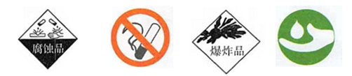

A B C D
2.“冠世榴园”是枣庄打造全域旅游城市的一张名片。石榴营养丰富，含有维生素C、蛋白质、糖类、脂肪，以及钙、磷、钾等矿物质。下列说法错误的是（ ）
A. 石榴中钙、磷、钾是指单质
B. 人体缺乏维生素C，会引起坏血病
C. 蛋白质遇到重金属盐会失去生理活性
D. 糖类与脂肪的组成元素相同,但分子结构不同
3. 下列为四种食物的近似pH，其中酸性最强的是（ ）
食物 | 牛奶 | 豆浆 | 苹果汁 | 鸡蛋清
pH | 6.3～6.6 | 7.4～7.9 | 2.9～3.3 | 7.6～8.0

.

- 牛奶 B. 豆浆 C. 苹果汁 D. 鸡蛋清
- 3月22日是“世界水日”，2021年的主题为“珍惜水、爱护水”。下列有关水的说法错误的是（ ）
- 硬水软化常用肥皂水 B. 海水淡化可用蒸馏法
C.河水净化中活性炭起吸附作用 D. 水汽化过程中，分子间间隔变大
5. 右图是甲和乙两种物质（不含结晶水）的溶解度曲线。下列说法正确的是（ ）
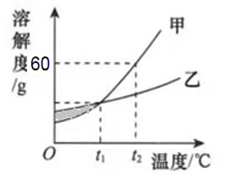
A. 图中阴影部分表示的甲和乙两种溶液都是饱和溶液
B. t₁℃时,等质量的甲和乙的饱和溶液中溶质质量相等
C．t₂℃时，甲饱和溶液的溶质质量分数为60%
D．将t₂℃时乙的饱和溶液降温至 t₁℃，变为不饱和溶液
6. 下列图示实验中，不能达到目的的是（ ）

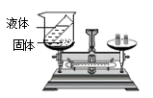
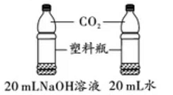

- 探究CO₂和NaOH能否发生反应 B. 用硝酸钾和水验证质量守恒定律
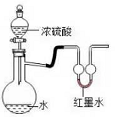
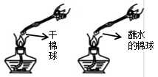

C.探究燃烧的条件----温度达到着火点 D. 验证浓硫酸溶于水放热
7. 在通常情况下，某实验小组借助pH传感器探究稀盐酸和氢氧化钠反应过程中溶液pH的变化规律，得到如图所示曲线。下列有关该实验的说法中正确的是（ ）
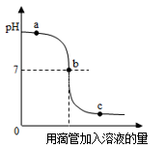
A. 该实验是将氢氧化钠溶液滴入稀盐酸中
B. a点溶液能使紫色石蕊试液变红
C. b点时表示稀盐酸和氢氧化钠恰好完全反应
D. c点时，溶液中的溶质只有氯化钠
8. 向硝酸银和硝酸铜的混合溶液中加入一定量的锌粉，充分反应后过滤得到滤渣和滤液。滤液呈蓝色，下列说法正确的是（ ）
A. 滤渣中一定有Ag和Cu
B. 滤液中一定有Cu²⁺ 、Zn²⁺
C. 向滤渣中滴加稀盐酸一定有气泡产生
D. 向滤液中加稀盐酸一定有沉淀生成
二、填空与简答题（本题包括5个小题，共30分）
9. （4分）初中化学常见的四种物质：①浓硫酸 ②纯碱 ③烧碱 ④生石灰，选择适当的物质填空（填序号）。
（1）化学式为NaOH的是 。
（2）主要成分属于盐的是 。
（3）能与水发生化合反应的是 。
（4）可用作除锈剂的是 。

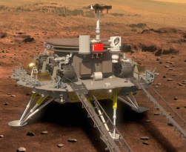
10. （5分）2021年5月15日，中国“天问一号”探测器成功着陆火星，它应用的新型镁
锂合金材料是由西安四方超轻材料有限公司自主研发。回答下列问题：
- 镁锂合金硬度比其纯金属的硬度 （填“大”或“小”）。
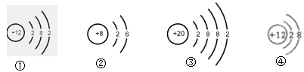
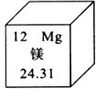

图1 图2
图1为镁在元素周期表中的部分信息，则镁的相对原子质量为 。
图2为几种粒子的结构示意图，其中属于同种元素的是 （填序号）
与镁元素化学性质相似的是 （填序号）。
- 锂原子（Li）在反应中易失去1个电子形成离子，写出锂离子的符号： 。
11. （7分）2020年9月22日，国家主席习近平在第75届联合国大会上宣布：中国二氧化碳排放力争2030年前达到峰值，2060年前实现“碳中和”。为达成这一目标，一方面要减少碳排放，另一方面要尽量吸收不可避免的碳排放。
（1）生活中我们要树立“低碳”理念，下列符合这一理念的是 （填字母）。A.露天焚烧秸秆 B.使用节能电器
C.大力发展火力发电 D.减少使用一次性筷子等用品
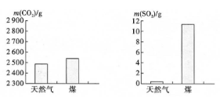
（2）化石燃料的消费会增加碳排放，充分燃烧1000g天然气和1000g煤产生CO₂和SO₂的质量如右图所示，则燃烧 （填“天然气”或“煤”）产生的气体更易导致酸雨。开发和使用清洁能源势在必行，氢氧燃料电池工作是能实现碳的零排放，是因为氢和氧反应的生成物质只有 （写化学式）。
（3）使用膜分离法把CO₂从空气中分离出来，该过程中CO₂发生了 （填“物理变化”或“化学变化”），以二氧化碳和氨气合成尿素[CO(NH₂)₂]是固定和利用二氧化碳的成功范例，反应的化学方程式：
配平改化学方程式X等于 。
- 目前，科学家正在研究将二氧化碳和氢气在催化剂的作用下转化成液态甲醇（CH₄OH）和水，写出反应的化学方程式： 。
- （4分）二氧化碲（TeO₂）是性能优良的声光晶体材料。用某工业废渣（主要含有TeO₂，还有少量Cu、Ag）为原料制备纯净的TeO₂的一种工艺流程如图：
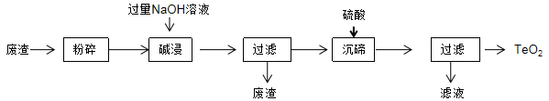
已知：TeO₂微溶于水，能与NaOH发生反应。回答下列问题：
- 粉碎的目的是 。
- 类比CO₂和NaOH反应，写出“碱浸”时发生反应的化学方程式： 。
- “碱浸”后过滤，此时滤渣成分为 。
- “沉碲”时，加入硫酸的作用为 。
- （10分）某兴趣小组通过以下实验探究气体的制取方法和性质。
已知：白色的无水硫酸铜与水反应生成蓝色的硫酸铜晶体；浓硫酸具有吸水性。
（1）小清同学整理部分装置（如图1）。请你帮他完成下表：
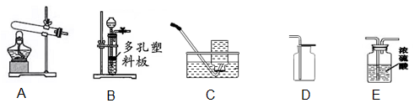

图1
实验室制取气体 | 反应原理（写化学方程式） | 发生装置（填字母） | 收集装置（填字母）
二氧化碳（干燥）
- 小华同学设计的实验装置（如图2），既可用于制取气体，又可用于验证物质性质。
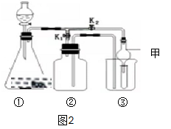
Ⅰ. 当打开K₁，关闭K₂时，利用①、②装置可直接进行的实验是 （填字母）。
- 过氧化氢溶液和二氧化锰混合制取氧气
- 锌与稀硫酸反应制取氢气
Ⅱ. 实验Ⅰ中制得的气体不纯，小明同学认为杂质可能为水蒸汽，这是科学探究中的 。
- 提出问题 B. 做出假设
C.进行实验 D. 获得结论
打开K₂ ，关闭K₁，利用①、③装置来验证产生的气体中含有水蒸汽，此时仪器甲中盛放的物质是 ，可以观察到的现象是 。Ⅲ. 仪器甲具有多种用途，小亮同学利用它制取氧气并验证氧气的性质：
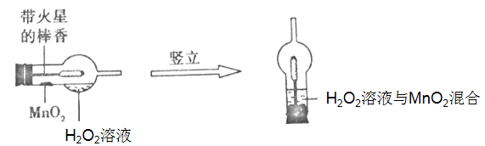

实验过程中观察到的现象为 。对反应后固体残渣（二氧化锰）进行回收，你认为需要用到的一种操作是 。
三、计算（4分）
14.（4分） 目前，新型冠状病毒肺炎疫情形势依然严峻，为做好个人防护，生活中
用75%的乙醇溶液进行手部消毒。另外，乙醇还用作酒精灯的燃料，酒精灯添加燃料不得超过其容积的2/3，约含乙醇92g。已知：乙醇完全燃烧的化学方程式为：
请问:
（1）从是否含碳元素的角度，乙醇属于 （填“有机物”或“无机物”）；（2）92g乙醇完全燃烧，消耗氧气的质量是多少（写出计算过程）。

